附件2 论文参考格式

XXXXX 在 XXXX 中的应用（三号黑体，加粗）

张 三 ¹；李 四 ²（四号宋体，不超过5个）
（1.海南省水务厅，海口 571126；2.海南省防汛物资储备管理中心，海口 571126）（五号楷体）

摘 要：论文摘要 300 字左右。内容包括研究目的、主要的方法和结果等，文字简洁，应是一篇完整的短文一般不分段，不用图表、公式和非公知公认的符号和术语。（小五号宋体）
关键词：3-5 个关键词。如：浮子式水位计；水位比测；水位观测标准（小五号宋体）

1 正文及有关排版格式（小四号黑体）
投稿论文要求主题明确、文字精练、内容翔实、数据可靠，请勿涉及保密问题。
投稿论文必须按此格式排版，论文用 Word 录入，正文五号宋体，行距为多倍行距 1.25，每段首行缩进 2 个字符。
论文排版可参照本模板的样式，包括首页、标、作者、摘要、分段、字号、图表以及参考文献等。
1.1 关于论文首页 （五号宋体加粗）
论文题目三号黑体加粗，居中。若有副标题，前面加破折号。标题和副标题均不能超过 20个字，并居中。下行打印作者姓名，四号宋体，居中，多倍行距 1.25。下行接打作者单位、所在省市、邮编，五号楷体，多倍行距1.25。下空一行，打印摘要和关键词，格式见模板。之后下空一行打印正文。若有注释，注释放在第一页下端脚标栏内，脚注不能转到第二页。第二页起，从第一行开始打印。
1.2 关于论文标题
全文要层次分明，层次一般不超过 3 级，各层标题用阿拉伯数字连续编号，编号与标题文字之间空 2 格。一级标题用 1、2、3、……编号，用小四号黑体，多倍行距 1.25。一级标题左顶齐。二级标题用 1.1、2.1、3.1、……编号，用五号宋体加粗，左顶齐，多倍行距 1.25。若需要三级标题，用 1.1.1、1.2.3…等编号，用五号宋体，不加粗，左顶齐，多倍行距 1.25。
1.3 图表与公式
图表置于文字内容相应的地方。图要绘制清，表中的文字用六号仿宋，多倍行距 1.25。图与表全文顺序标号，表号与表题打印在表上方居中，图号与图题打印在图下方居中。标题图题小五号宋体加粗。
表 1 各水文站水位比测误差分析统计结果
水文站名 水位范围/m 比测次数 综合不确定度/cm 系统误差/cm
崇青水库 71.21～72.45 80 2.6 +0.6

八号桥 477.30～478.57 80 2.8 +0.3

密云水库 136.51～140.38 80 2.8 +0.1

前辛庄 93.18～94.30 80 1.3 -0.1

怀柔水库 57.31～58.61 79 1.4 0.0

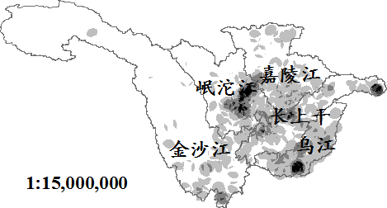
图 1 长江上游站点分布密度图
公式用标准的英文及希腊文。全文顺序标号，居中打印。如：

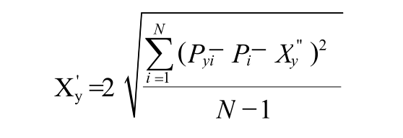（1）
2 参考文献格式
参考文献一般在正文中被引用。按引用的先后次序排列，用[1]，[2]，…标号，向左顶齐。文献以作者、文献标题、出版单位、时间的顺序排列。“参考文献”四个字向左顶齐，用五号宋体加粗，内容用小五号宋体。需根据《信息与文献参考文献著录规则》（GB/T7714-2015）有关要求标注，部分范例如下：
参考文献
- 雷晓辉, 王浩, 廖卫红, 等. 变化环境下气象水文预报研究进展[J]. 水利学报，2018，49(1):9-18.
- 段红, 陈新国.用聚类预报模型预报三峡水库来水量的探讨 [J]. 人民长江，2011，42(6):57-60.
[3] Nguyen H, Protat A, Zhu H Y, et al. Sensitivity of the ACCESS forecast model statistical rainfall properties to resolution [J]. Quarterly Journal of the Royal Meteorological Society，2017， 143（705）: 1967-1978.
3 作者简介格式
“作者简介”四个字向左顶齐，用五号宋体加粗，内容用小五号宋体。格式如下：
作者简介
第一作者姓名，性别，出生年月，工作单位及职务（职称），主要从事工作或研究方向，联系地址，手机，E-mail 等。

